МИНОБОРНАУКИ РОССИИ
Федеральное государственное бюджетное образовательное учреждение высшего образования
«ВЛАДИВОСТОКСКИЙ ГОСУДАРСТВЕННЫЙ УНИВЕРСИТЕТ»
(ФГБОУ ВО «ВВГУ»)
ИНСТИТУТ ИНФОРМАЦИОННЫХ ТЕХНОЛОГИЙ И АНАЛИЗА ДАННЫХ
КАФЕДРА ИНФОРМАЦИОННЫХ ТЕХНОЛОГИЙ И СИСТЕМ
ОТЧЕТ
ПО ЛАБОРАТОРНОЙ РАБОТЕ №7
По дисциплине
«Информатика и программирование»
Студент
гр. БИН-25-3 А.Р. Дмитриева
Ассистент
преподавателя М.В. Водяницкий

Владивосток 2026
Задание
Выполнить задания на Python и оформить отчет по стандартам ВВГУ.
Задание 1. Имеется список объектов Фонда с указанием уровня угрозы:
««« python
objects = [
("Containment Cell A", 4),
("Archive Vault", 1),
("Bio Lab Sector", 3),
("Observation Wing", 2)
]
«««
Используя «sorted» и лямбда-выражение, отсортируйте объекты по возрастанию уровня угрозы.
Задание 2. Дан список сотрудников Фонда с количеством проведенных смен и стоимостью одной смены:
««« python
staff_shifts = [
{"name": "Dr. Shaw", "shift_cost": 120, "shifts": 15},
{"name": "Agent Torres", "shift_cost": 90, "shifts": 22},
{"name": "Researcher Hall", "shift_cost": 150, "shifts": 10}
]
«««
Используя «map» и лямбда-выражение, создайте список общей стоимости работы каждого сотрудника.
Затем найдите максимальную стоимость с помощью «max».
Задание 3. Дан список персонала с уровнем допуска:
««« python
personnel = [
{"name": "Dr. Klein", "clearance": 2},
{"name": "Agent Brooks", "clearance": 4},
{"name": "Technician Reed", "clearance": 1}
]
«««

Используя «map» и лямбда-выражение, создайте новый список, где каждому сотруднику добавляется категория допуска:
- «Restricted» - уровень 1
- «Confidential» - уровни 2–3
- «Top Secret» - уровень 4 и выше
Результат должен быть списком словарей.
Задание 4. Дан список зон Фонда с указанием времени активности (в часах):
««« python
zones = [
{"zone": "Sector-12", "active_from": 8, "active_to": 18},
{"zone": "Deep Storage", "active_from": 0, "active_to": 24},
{"zone": "Research Wing", "active_from": 9, "active_to": 17}
]
«««
Используя «filter» и лямбда-выражение, выберите зоны, которые полностью работают в дневной период (с 8 до 18 включительно)
Задание 5. Фонд анализирует служебные отчёты. Некоторые отчёты содержат внешние ссылки, которые должны быть удалены перед архивированием
««« python
reports = [
{"author": "Dr. Moss", "text": "Analysis completed. Reference: http://external-archive.net"},
{"author": "Agent Lee", "text": "Incident resolved without escalation."},
{"author": "Dr. Patel", "text": "Supplementary data available at https://secure-research.org"},
{"author": "Supervisor Kane", "text": "No anomalies detected during inspection."},
{"author": "Researcher Bloom", "text": "Extended observations uploaded to http://research-notes.lab"},
{"author": "Agent Novak", "text": "Perimeter secured. No external interference observed."},
{"author": "Dr. Hargreeve", "text": "Full containment log stored at https://internal-db.scp"},
{"author": "Technician Moore", "text": "Routine maintenance completed successfully."},
{"author": "Dr. Alvarez", "text": "Cross-reference materials: http://crosslink.foundation"},
{"author": "Security Officer Tan", "text": "Shift completed without incidents."},
{"author": "Analyst Wright", "text": "Statistical model published at https://analysis-hub.org"},
{"author": "Dr. Kowalski", "text": "Behavioral deviations documented internally."},
{"author": "Agent Fischer", "text": "Additional footage archived: http://video-storage.sec"},
{"author": "Senior Researcher Hall", "text": "All test results verified and approved."},
{"author": "Operations Lead Grant", "text": "Emergency protocol draft shared via https://ops-share.scp"}
]
«««
Используя «filter» и лямбда-выражение:
1. Отберите отчёты, содержащие ссылки («http» или «https»)
2. Преобразуйте их так, чтобы вместо ссылки отображалось «[ДАННЫЕ УДАЛЕНЫ]».
Задание 6. Дан список SCP-объектов с указанием их класса содержания:
««« python
scp_objects = [
{"scp": "SCP-096", "class": "Euclid"},
{"scp": "SCP-173", "class": "Euclid"},
{"scp": "SCP-055", "class": "Keter"},
{"scp": "SCP-999", "class": "Safe"},
{"scp": "SCP-3001", "class": "Keter"}
]
«««
Используя «filter» и лямбда-выражение, сформируйте список SCP-объектов, которые требуют усиленных мер содержания.
> ⚠️ К объектам с усиленными мерами относятся все SCP, класс которых не равен «Safe»
Результат должен быть списком словарей исходного формата.
Задание 7. Дан список инцидентов с количеством задействованного персонала:
««« python
incidents = [
{"id": 101, "staff": 4},
{"id": 102, "staff": 12},
{"id": 103, "staff": 7},
{"id": 104, "staff": 20}
]
«««
Используя «sorted» и лямбда-выражение:
1. Отсортируйте инциденты по количеству персонала;
2. Оставьте только три наиболее ресурсоемких инцидента.
Задание 8. Дан список протоколов безопасности и их уровней критичности:
««« python
protocols = [
("Lockdown", 5),
("Evacuation", 4),
("Data Wipe", 3),
("Routine Scan", 1)
]
«««
Используя «map» и лямбда-выражение, создайте новый список строк вида:
««« text
"Protocol Lockdown - Criticality 5"
«««
Задание 9. Имеется список смен охраны с указанием длительности (в часах):
««« python
shifts = [6, 12, 8, 24, 10, 4]
«««
Используя «filter» и лямбда-выражение, выберите только те смены, которые:
- длятся не менее 8 часов
- не превышают 12 часов
Задание 10. Дан список сотрудников с результатами психологической оценки (от 0 до 100):
««« python
evaluations = [
{"name": "Agent Cole", "score": 78},
{"name": "Dr. Weiss", "score": 92},
{"name": "Technician Moore", "score": 61},
{"name": "Researcher Lin", "score": 88}
]
«««
Используя «max» и лямбда-выражение, определите сотрудника с наивысшей оценкой.
Результатом должно быть имя сотрудника и его балл.

Содержание
1 Выполнение работы 3
1.1 Задание 1 3
1.2 Задание 2 3
1.3 Задание 3 3
1.4 Задание 4 4
1.5 Задание 5 4
1.6 Задание 6 5
1.7 Задание 7 6
1.8 Задание 8 6
1.9 Задание 9 7
1.10 Задание 10 7

- Выполнение работы
  - Задание 1
В данном задании необходимо, используя «sorted» и лямбда-выражение, отсортировать объекты по возрастанию уровня угрозы . На рисунке 1 представлен код полученной программы.
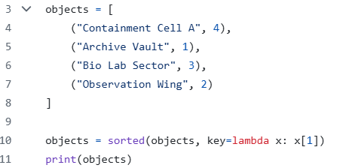
Рисунок 1 – Листинг программы для задания 1
Пояснение работы задания:
- Список objects содержит в себе кортежи с объектом и его уровнем угрозы;
- Сортируем список с помощью лямбда-функции, где она определяет, по какому полю выполняется сортировка.
После выполнения программы в консоль выводится отсортированный список objects.
  - Задание 2
В данном задании необходимо, используя «map» и лямбда-выражение, создать список общей стоимости работы каждого сотрудника. На рисунке 2 представлен код полученной программы.
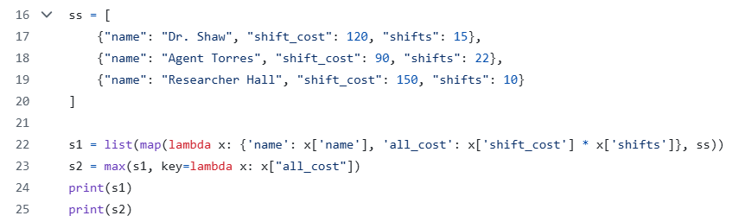
Рисунок 2 – Листинг программы для задания 2
Пояснение работы задания:
- Список ss содержит в себе словари со словарями, в которых имя сотрудника, стоимость одной смены и количество смен;
- С помощью «map» и лямбды-функции создаем новый список s1 со словарями, которые будут содержать в себе имя сотрудника и общую сумму выплат за все смены;
- С помощью «max» и лямбды-функции находим словарь, в котором максимальная сумма выплат за все смены.
После выполнения программы в консоль выводится список s1 и s2 (словарь, в котором максимальная сумма выплат за все смены).
  - Задание 3
В данном задании необходимо, используя «map» и лямбда-выражение, создать новый список, где каждому сотруднику добавляется категория допуска. На рисунке 3 представлен код полученной программы.
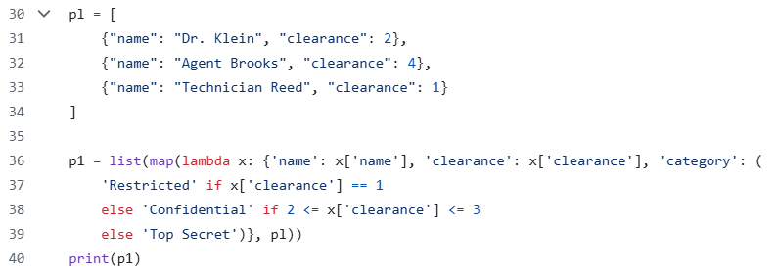
Рисунок 3 – Листинг программы для задания 3
Пояснение работы задания:
- Список pl содержит в себе словари со словарями, в которых находятся имя сотрудника и уровень допуска;
- С помощью «map» и лямбды-функции создаем новый список p1 со словарями из pl, к которым добавляем ещё категорию допуска сотрудника, опираясь на уровень допуска.
После выполнения программы в консоль выводится список со словарями p1.
  - Задание 4
В данном задании необходимо, используя «filter» и лямбда-выражение, выбрать зоны, которые полностью работают в дневной период (с 8 до 18 включительно). На рисунке 4 представлен код полученной программы.
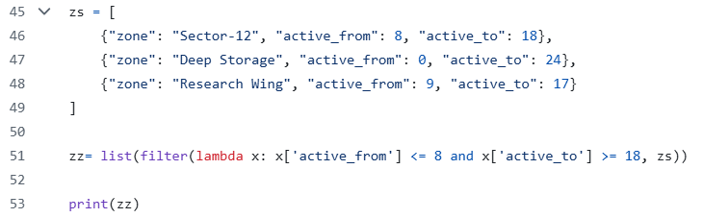
Рисунок 4 – Листинг программы для задания 4
Пояснение работы задания:
- Список pl содержит в себе словари с имя сотрудника и уровень допуска;
- С помощью «filter» и лямбды-функции создаем новый список zz со словарями, в которых «active_from» меньше или равно 8 и «active_to» больше или равно 18.
После выполнения программы в консоль выводится список со словарями zz.
  - Задание 5
В данном задании необходимо, используя «filter» и лямбда-выражение, отобрать отчёты, содержащие ссылки («http» или «https»), и преобразовать их так, чтобы вместо ссылки отображалось «[ДАННЫЕ УДАЛЕНЫ]». На рисунке 5 представлен код полученной программы.
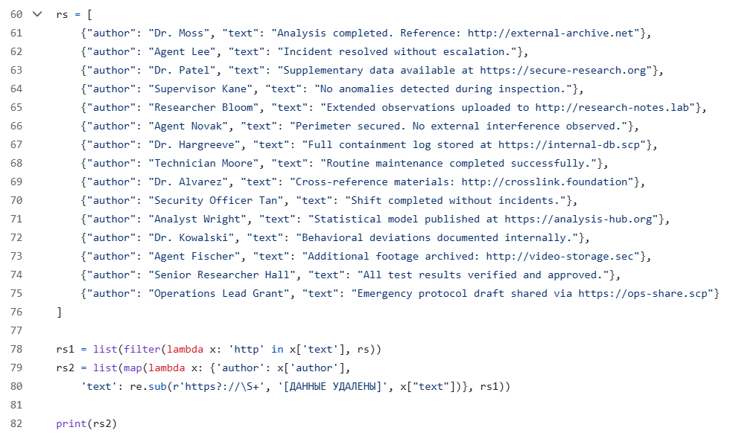
Рисунок 5 – Листинг программы для задания 5
Пояснение работы задания:
- Список rs содержит в себе словари со словарями, в которых имя автора и «text»;
- С помощью «filter» и лямбды-функции создаем новый список rs1 со словарями, которые в «text» есть ссылка («http» или «https»);
- С помощью «map» и лямбды-функции создаем новый список rs2, где в словарях мы заменяем ссылки на «[ДАННЫЕ УДАЛЕНЫ]» с помощью функции re.sub().
После выполнения программы в консоль выводится список с изменёнными словарями rs2.
  - Задание 6
В данном задании необходимо, используя «filter» и лямбда-выражение, сформировать список SCP-объектов, которые требуют усиленных мер содержания. На рисунке 6 представлен код полученной программы.
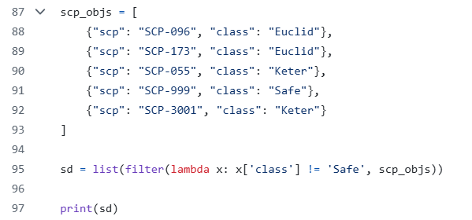
Рисунок 6 – Листинг программы для задания 6
Пояснение работы задания:
- Список scp_objs содержит в себе словари, в которых находятся название SCP-объекта и их класс;
- С помощью «filter» и лямбды-функции создаем новый список sd , в котором нет класса «Safe».
После выполнения программы в консоль выводится список sd.
  - Задание 7
В данном задании необходимо, используя «sorted» и лямбда-выражение, отсортировать инциденты по количеству персонала и оставить только три наиболее ресурсоемких инцидента.. На рисунке 7 представлен код полученной программы.
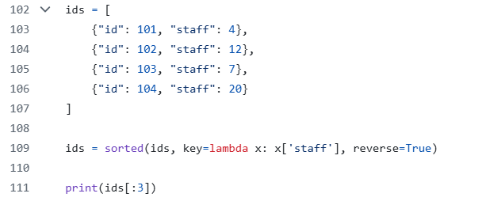
Рисунок 7 – Листинг программы для задания 7
Пояснение работы задания:
- Список ids содержит себе в словари, в которых находятся айди инцидента и количество персонала;
- С помощью «sorted» и лямбды-функции создаем новый список под все тем же именем в убывающем порядке.
После выполнения программы в консоль выводится список ids, в котором есть только три ресурсоемких инцидента.
  - Задание 8
В данном задании необходимо, используя «map» и лямбда-выражение,создайте новый список строк вида: «Protocol Lockdown - Criticality 5». На рисунке 8 представлен код полученной программы.
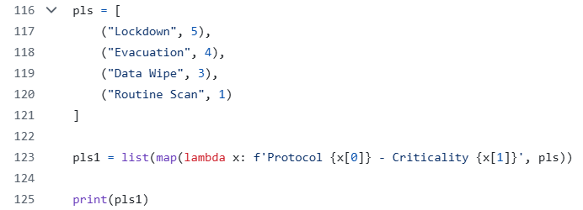
Рисунок 8 – Листинг программы для задания 8
Пояснение работы задания:
- Список pls содержит в себе кортежи, в которых протоколы безопасности и их уровни критичности;
- С помощью «map» и лямбды-функции создаем новый список pls1, в котором изменяем кортежи в нужный нам вид.
После выполнения программы в консоль выводится список pls1.
  - Задание 9
В данном задании необходимо, используя «filter» и лямбда-выражение, выбрать только те смены, которые длятся не менее 8 часов и не превышают 12 часов. На рисунке 9 представлен код полученной программы.
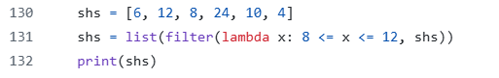
Рисунок 9 – Листинг программы для задания 9
Пояснение работы задания:
- Список shs содержит в себе часы смен;
- С помощью «filter» и лямбды-функции оставляем только те смены, которые длятся не менее 8 часов и не превышают 12 часов.
После выполнения программы в консоль выводится список shs.
  - Задание 10
В данном задании необходимо, используя «max» и лямбда-выражение, определить сотрудника с наивысшей оценкой. На рисунке 10 представлен код полученной программы.
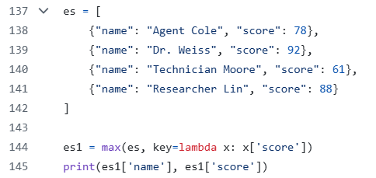
Рисунок 10 – Листинг программы для задания 10
Пояснение работы задания:
- Список es содержит в себе словари, в которых имя сотрудника и его оценка;
- С помощью «max» и лямбды-функции создаём новый список es1, в котором будем лишь один сотрудник с наивысшей оценкой.
После выполнения программы в консоль выводится имя этого сотрудника и его оценка.

